В современных условиях появились новые подходы к содержанию образования, нацеленные на универсальные навыки. Формируется глобальное образовательное пространство с едиными образовательными ориентирами и появляется возможность целенаправленно использовать эти ориентиры для совершенствования национальных образовательных стандартов, для организации деятельности образовательных учреждений и учителей.
В современном, быстро меняющемся мире одним из базовых факторов становится функциональная грамотность, способствующая активному участию людей в социальной, культурной, политической и экономической деятельности, а также обучению на протяжении всей жизни. В школе на современном этапе ученик поставлен в центр учебного процесса. Внимание акцентируется на развитии ученика, формировании его мотивационной сферы и независимого стиля мышления.
Это обусловлено необходимостью разрешения противоречий:
- между потребностью развития функциональной грамотности учащихся как условия их успешной социализации и адаптации в обществе и отсутствием у учителей готовности для решения этой проблемы;
- между назревшей необходимостью повышения профессиональной компетентности учителя в развитии функциональной грамотности учащихся и недостаточной разработанностью этой проблемы в педагогической теории и практике.
Для того, чтобы подготовить самостоятельную, гармонично функционирующую личность, педагогу необходимо самому обладать рядом качеств. Среди них можно выделить:
- целеустремлённость;
- активность;
- трудолюбие;
- артистизм;
- наблюдательность.
Непрерывность образования является неотъемлемой частью государственной политики в области образования. Обучение в течение всей жизни позволяет людям одновременно учиться и работать, постоянно повышать свою квалификацию и быть востребованными даже тогда, когда технологии кардинально меняют сложившиеся методы работы.
Для реализации данных поправок в жизнь становится крайне важна роль учителя. Учитель должен стать примером для подрастающего поколения, а непрерывность педагогического образования, несомненно, влияет на качество образования в целом.
В МАОУ "СОШ №2" в 2021- 2022, 2022 - 2023 учебном году организовано методическое сопровождение по повышению профессиональных компетенций педагогов в соответствии с основными направления Национального проекта "Образование".
Принципы методического сопровождения:
1.Связь теории и практики - от понимания к освоению и реализации практик в области формирования функциональной грамотности.
2.Индивидуализации - ориентация на запрос, индивидуальные трудности, оказание адресной помощи.
3.Командная работа, сотрудничество.
Цель методического сопровождения:
создать систему методической работы по повышению профессионального уровня педагогов в области формирования функциональной грамотности.
Задачи:
- выявить профессиональные дефициты у педагогов в области формирования ФГ у учащихся;
- организовать систему непрерывного повышения квалификации педагогов в рамках формирования ФГ;
- организовать посткурсовое сопровождение на уровне ОУ;
- создать творческие группы педагогов по формированию ФГ;
- организовать и провести единые методические, методические семинары, конференции и другие мероприятия для демонстрации опыта формирования ФГ у обучающихся, разработки дидактического и диагностического инструментария, результатов диагностики;
- организовать тиражирование опыта.
Содержательно-технологический компонент:
Содержательная составляющая:
-организационно-методическое сопровождение: организация работы с молодыми педагогами, сопровождение ШМО, разработка индивидуальных программ профессионального развития педагога, межпредметность.
Диагностическая деятельность:
- обучающиеся (диагностические процедуры: анкетирование, опрос, тестирование);
- педагоги (выявление профессиональных дефицитов и потребностей, рефлексивно-аналитические семинары, собеседование).
Обучающее направление: семинары, конференции, курсовая подготовка.
Коммуникативная составляющая:
- создание межпредметных творческих групп;
- взаимодействие: школа - муниципальные методические службы - региональные методические сообщества;
- участие в муниципальных, региональных, всероссийских мероприятиях.
Деятельностная (технологическая составляющая):
- обучающие мероприятия по освоению технологий (проектной, исследовательской, критического мышления, проблемного обучения, продуктивного обучения);
- профессиональные методические сообщества, конференции;
- экспертиза материалов и разработок, описание эффективных практик формирования ФГ.
Рефлексивная составляющая:
- анализ урока;
- анализ результатов диагностики;
- экспертиза разработанных ИОМ.
Результативно- оценочный компонент:
- организация и проведение контрольно-диагностических работ;
-процедура оценки включения средств формирования ФГ в собственную педагогическую практику;
- анкетирование;
- опрос;
- мониторинг сформированности функциональной грамотности обучающихся;
- мониторинг ФГ в рамках ШМО;
- рефлексивно- семинары о ходе реализации модели формирования функциональной грамотности всех участников;
- совещание по представлению анализа дефицитов педагогов в области формирования ФГ и согласование действий по устранений.
Методические формы повышения квалификации педагогических кадров МАОУ "СОШ №2":
- индивидуальные: консультации, самообразование;
- подгрупповые: проблемные консультации, творческие микрогруппы, тематические семинары, творческие мастерские, взаимопосещение образовательной деятельности;
- фронтальные: педагогические советы, круглые столы, мастер - класс, семинар - практикум, конференции, педагогическая олимпиада, участие в работе муниципальных сообществах учителей-предметников.
В рамках реализации методического сопровождения по повышению профессиональных компетенций педагогов, в октябре 2021 года в МАОУ "СОШ №2" проведён установочный семинар-практикум, на котором педагоги отработали основное содержание понятия "Функциональная грамотность", основные компоненты функциональной грамотности. Педагоги познакомились с интернет-ресурсами, которые могут использовать в образовательном процессе. На цифровой образовательной платформе «Яндекс.Учебник» организована онлайн-диагностика для учителей - интенсив «Я учитель 3.0». Педагогам предложено пройти на платформе «Яндекс.Учебник» 4 бесплатных онлайн-теста по гибким компетенциям с рекомендациями и материалами по развитию для учителей и преподавателей всех уровней образования. Онлайн-диагностика интенсив «Я Учитель 3.0» помогает педагогам освоить навыки и практики преподавания, необходимые для обучения детей в современном мире: работа с трудным поведением, цифровые компетенции, гибкие навыки успешного современного учителя, формирование функциональной грамотности учеников. Педагогический коллектив МАОУ «СОШ №2» прошел данную диагностику. Результаты диагностики представлены в приложении №1.

В ноябре 2021 года на методическом семинаре "Формирование функциональной грамотности как основное условие интеграции учащихся в современном мире" педагогический коллектив подвёл итоги методической недели, которая прошла с 1 – 15 октября 2021 года. С целью повышения мотивации педагогов к применению в своей деятельности приёмов, направленных на формирование у обучающихся навыков функционального чтения, три учителя провели мастер - класс. На данном семинаре учителя ещё раз остановились на приёмах, которые способствуют формированию читательской грамотности, умению находить, извлекать информацию из текста. Особое внимание уделялось приему "Таксомания Блума". В завершении семинара, учителям предложено ответить на вопросы (приём "Чемодан. Мясорубка. Корзина"). Данный приём позволяет формировать критическое мышление и его можно использовать как при работе с учениками, так и при проведении педагогических советов, методических семинаров. Отвечая на вопросы (что возьму с собой? что мне ещё нужно переварить? что можно выбросить сегодня?), педагоги определились с приёмами, которые будут использовать при работе с текстами на уроках разных дисциплин, уходя от репродуктивных заданий, не требующих от учащихся самостоятельного размышления над текстом, пришли к выводу о необходимости включения в урок таких заданий, которые требует критической оценки изучаемого текста.

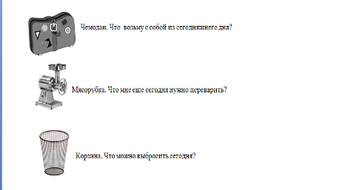

"Проектная деятельность в образовательном процессе"- это тема методического семинара, который состоялся в декабре 2021 года. На данном семинаре педагоги в очередной раз повторили основные составляющие проектной технологии, отметили как положительные, так и отрицательные стороны данной технологии. Семинар был проведён с использованием методической тетради. В ходе работы семинара, учителя выполняли задания в тетради. Приёмы, которые использовались при проведении семинара-практикума, способствуют формированию умения создавать проект. По окончанию семинара-практикума у каждого педагога был создан свой продукт по теме семинара. Использование методических тетрадей позволяет сосредоточить всю необходимую информацию по теме в одном месте, такая тетрадь служит "шпаргалкой" при подготовке к урокам.

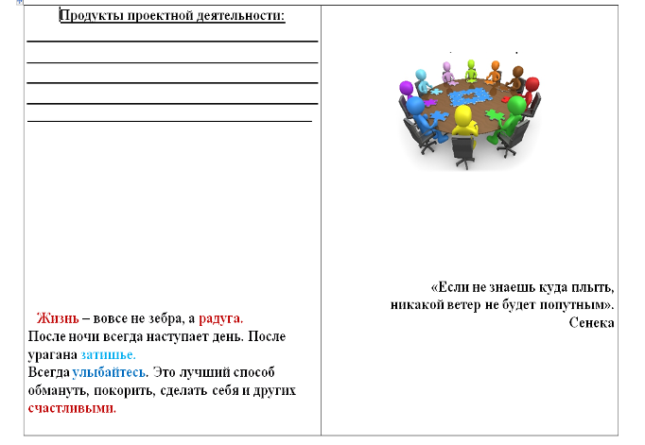

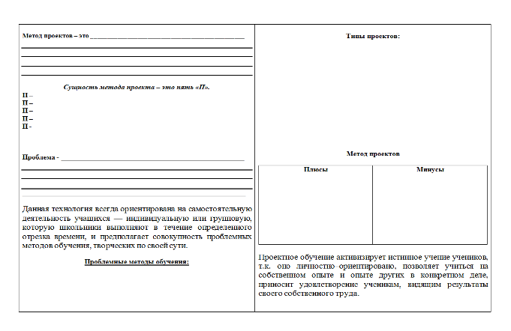
В мае 2022 года прошла совместно с учителями МАОУ "СОШ №3" педагогическая конференция "Реализация национального проекта "Образование". В ходе работы конференции педагоги представили свой опыт работы по реализации национального проекта "Образование". По окончанию работы конференции педагогический коллектив принял резолюцию, которая и определила основные направления образовательных организаций на 2022-2023 учебный год.
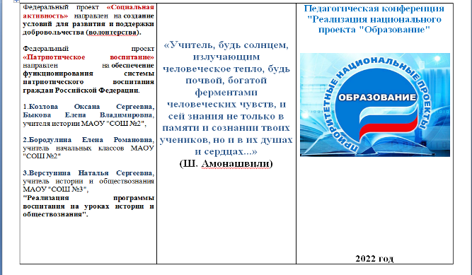
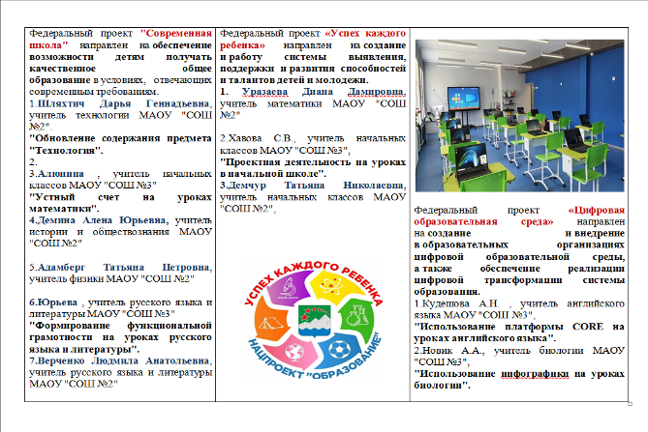
На основе анализа методической работы за 2021-2022 учебный год, были определены затруднения, которые не позволяют на хорошем уровне формировать функциональную грамотность у учащихся. Решением по преодолению затруднений стало изменение методической сети школы. Приказом директора школы была утверждена обновлённая методическая сеть. С сентября 2022 года в школе организована деятельность межпредметных групп «Механизмы формирования читательской культуры». В настоящее время функционирует семь межпредметных групп: учителей работающих в 1, 2, 3, 4, 5-6, 7 -8 классах. Методическая работа осуществляется на основе разработанного плана (Приложение №2). Школьное межпредметное методическое объединение является структурным элементом методической системы школы, работающей в условиях внедрения федеральных государственных образовательных стандартов. Оно создано из педагогов разных профилей, объединенных общим интересом для выполнения определенной образовательной задачи, возникшей в условиях введения ФГОС и требующей оперативного профессионального решения, а именно: формирование УУД обучающихся в системе новой модели современного образования. Деятельность межпредметных групп осуществление совместной (горизонтальной) работы по реализации метапредметного обучения и групповых технологий развития учащихся. Обоснованием выбора данного направления является то, что "Читательская грамотность - способность человека понимать и использовать письменные тексты, размышлять о них и заниматься чтением для того, чтобы достичь своих целей, расширять свои знания и возможности, участвовать в социальной жизни". Читательская грамотность как часть функциональной грамотности рассматривается в виде своеобразной надстройки, дополнения к чисто академическим знаниям.
В сентябре 2022 года в рамках реализации плана по повышению профессиональных компетенций педагогов был проведен методический семинар - практикум "Ключевые педагогические технологии формирования функциональной грамотности школьников". Учителя активно включились в работу семинара. Все педагоги с интересом выполняли различные задания, которые способствовали усвоению информации по данному вопросу. Качественному усвоению информации способствовала методическая тетрадь. Задачей методической тетради является оказание практической помощи педагогам в приобретении и освоении передовых знаний как теоретического, так и практического характера.
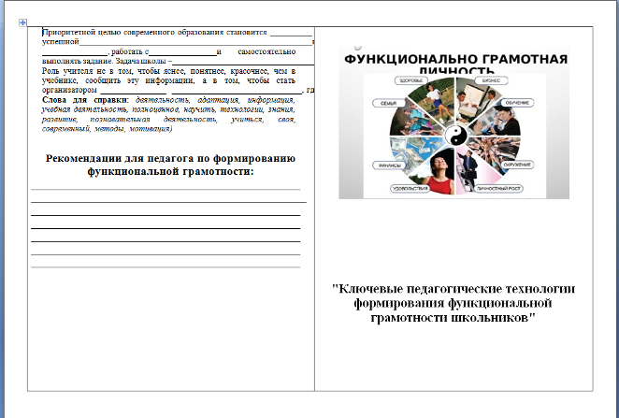
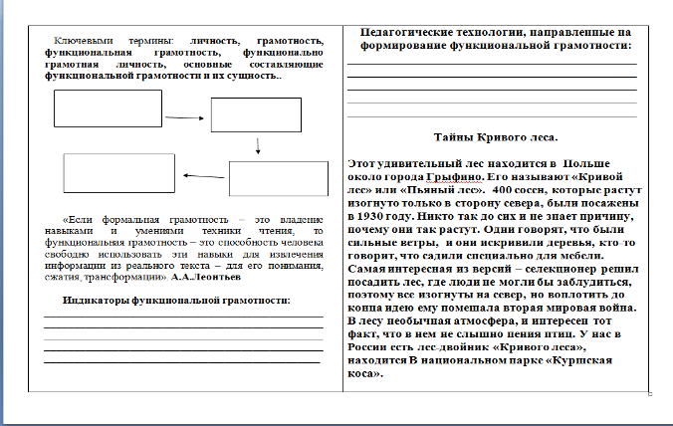
Методическое сопровождение педагогов МАОУ "СОШ №2" осуществляется не только через проведение методических семинаров. Традиционно в школе создаются творческие группы для подготовки открытых уроков в рамках Единых методических дней. Такая совместная работа позволяет качественно подготовить открытый урок и оказать методическую помощь учителям.
На основе результатов диагностики затруднений, которую педагоги прошли в 2021 году, были откорректированы индивидуальные образовательные маршруты. Результаты реализации своих маршрутов учителя представляют на заседаниях ШМО, РМО, через открытые уроки, участие в конкурсах педагогического мастерства, публикации на сайтах педагогических сообществ.
Все педагоги МАОУ "СОШ №2" активно участвуют в посткурсовой подготовке. Проводимые вебинары ТОГИРРО, "ЯКласс", "Учи,ру", издательства "Просвещение", позволяют повысить уровень профессиональных компетенций, усовершенствовать знания.
В 2021-2022 учебном году 45 педагогов приняли участие в дистанционных курсах повышения квалификации в АНО ДПО «Школа анализа данных» (г.Москва, на платформе «Яндекс.Учебник» по теме «Функциональная грамотность: развиваем в средней и старшей школе», в объеме 16 часов на сайте https://yandex.ru/promo/education/specpro/fungram .)
- прошли обучение по модулям « Функциональная грамотность» (объем от 4 до 8 часов)-8 человек;
- дистанционные курсы «Учитель будущего», г.Москва в 2021 г - 6 человек, в 2022 г - 4 человека;
- 2 педагога приняли участие в вебинаре Всероссийская программа "Дни финансовой грамотности в образовательных организации".
С целью повышения профессионального мастерства молодых педагогов в МАОУ "СОШ №2" создана система "Наставничества". У всех молодых учителей есть свой педагог-наставник, определены формы и модели наставничества ("Традиционное", "Ситуационная", "Партнёрская", "Флеш-наставничество"). Реализация данного направления позволит: раскрыть потенциал наставляемого; создать плодотворную среду развития педагогов; улучшить психологический климат в образовательной организации.
Проводимая разнообразная методическая работа в школе способствует готовности педагогов к инновационной деятельности; повышению профессиональной компетенции учителей; повышению качества обучения школьников; конкурентноспособности школы среди образовательных учреждений города; мобильному управлению педагогическим коллективом школы; эффективному внедрению современных образовательных технологий (в том числе ИКТ); созданию здоровьесберегающей среды в образовательном процессе. Используя разноуровневый подход, а также на основе анализа и экспертизы педагогической деятельности педагогов, считаем, что сложившаяся в нашей школе система методической работы способствует профессиональному росту, творческой активности педагогов и показывает свою жизнеспособность.

